Mon pays natal, ma terre ancestrale

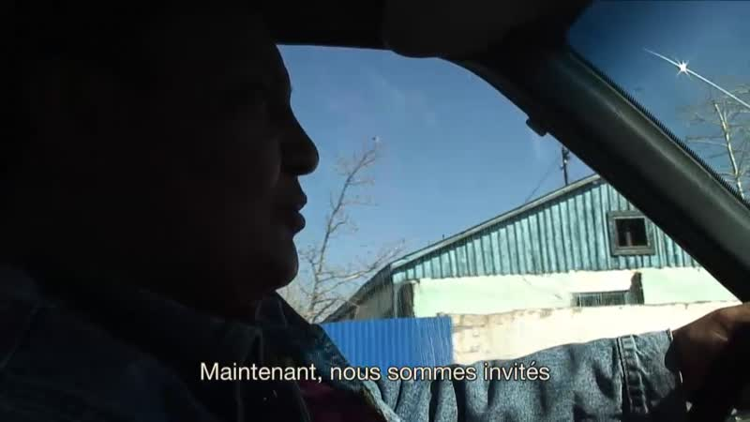

### identifier

084c16ef-fb81-4325-a6d9-136d7f4d54e7

### creator

Lacaze, Gaëlle

### type

Moving Image

### coverage

Mongolia

Bayan-Ölgii aimag

### description

Les Kazakhs de Bayan-Ölgiy, province occidentale de la Mongolie, s’inscrivent depuis 20 ans dans divers mouvements en direction du Kazakhstan. Bénéficiant de plusieurs avantages destinés aux oralman, les « rapatriés », plus d’un million de Kazakhs de la diaspora sont revenus vivre au Kazakhstan depuis 1990. Les rapatriés kazakhs de Mongolie y souffrent d’une image négative, d’une faible russification, en partie liée à leur préservation de la langue et des traditions kazakhes, favorisée par leur isolement en Mongolie. Au Kazakhstan, les oralman mongols forment la deuxième population d’oralman, après les Ouzbeks. Ils représentent environ 15% des «rapatriés».

En 2013, à la veille des élections présidentielles mongoles, plus de 7000 oralman ont demandé à retrouver la citoyenneté mongole. Dans ce contexte politique tendu, la fête de Nauryz constitua un moment d’identification pour les Kazakhs de Mongolie, pour ceux qui vivent au Kazakhstan, pour ceux qui n’y ont pas migré, comme pour ceux qui sont revenus en Mongolie à la suite de l’échec de leur territorialisation au Kazakhstan. Correspondant au Nooruz persan, Nauryz constitue un fait social total pour les Kazakhs de toute citoyenneté, avec de sensibles différences en fonction du contexte national.

À travers le parcours de deux familles, ce film dresse un tableau monographique d’une population méconnue en pleine reconstruction postsocialiste entre la Mongolie et le Kazakhstan, entre un pays natal et une terre ancestrale. L’alternance d’entretiens imagés et du partage des festivités de Nauryz avec ces deux familles révèle la construction hybride d’une communauté transnationale au cœur de l’Asie centrale.

### publisher

CNRS

### source

https://archive.org/details/Mon-pays-natal-ma-terre-ancestrale

### rights

Copyright CNRS, Mondes iranien et indien (UMR 7528) & CEM/iiAC (UMR 8177)

This resource may be used under the terms of the Creative Commons Attribution - Non-Commercial - No-Derivatives 3.0 License.

<http://creativecommons.org/licenses/by-nc-nd/3.0/>

### subject

Migration

Identity

Ethnicity

Kazakhs in Mongolia

Oralman

### date

2014

### language

French

### original filename

078-Nooruz-FR-2.mp4

### contact information

Arghyro Paouri, Cellule audio/vidéo, CNRS - Site Pouchet, 59-61, rue Pouchet 75849 Paris cedex 17

Tél. : +33 (0)1 40 25 10 27

Fax : +33 (0)1 40 25 12 27

Email : Arghyro.Paouri"at"cnrs.fr

### extent

593.9 MiB

3852.757333

### contributor

Paouri, Arghyro

### format

video/x-m4v

### modified

2018-03-15 14:47:36

### remote embed url

https://archive.org/embed/Mon-pays-natal-ma-terre-ancestrale